LAPORAN MODUL 2
PRAKTIKUM ALGORITMA DAN PEMROGRAMAN LANJUTAN



Disusun oleh :
Nama : Irvan Cahya Nugraham
NIM : 245410034
Kelas : Informatika 1

PROGRAM STUDI INFORMATIKA
PROGRAM SARJANA
FAKULTAS TEKNOLOGI INFORMASI
UNIVERSITAS TEKNOLOGI DIGITAL INDONESIA
YOGYAKARTA
2025
MODUL 2
PEULANGAN BERTINGKAT DUA DAN TIGA

A. TUJUAN PRAKTIKUM
1. Mahasiswa dapat membuat program untuk menyelesaikan kasus menggunakan perulangan bertingkat 2 maupun 3

DASAR TEORI

Pernyataan for
Statement for memiliki 3 parameter, yaitu nilai awal (initial value), tes kondisi yang menentukan akhir loop, dan penentu perubahan nilai. Dalam perulangna for ada beberapa elemen yang diperhatikan yaitu nilai awal, penguji, dan penambahan atau pengurangan. Perulangan for dimulai dengan kata kunci for, diikuti oleh tanda kurung buka, aksi-awal, kondisi-kelanjutan-loop, aksi-setelah-tiap-iterasi, kurung penutup, opening brace, pernyataan atau blok pernyataan dan closing brace. Perulangan for menggunakan sebuah variabel untuk mengontrol berapa kali pernyataan atau blok pernyataan akan dieksekusi dan kapan perulangan tersebut akan berakhir. Variabel ini disebut dengan variabel kontrol (control variable)
Pernyataan do-while
Bagian pernyataan1 hingga pernyataanN dijalankan secara berulang sampai kondisi bernilai salah (sama dengan nol). Namun berbeda dengan while, pengujian kondisi dilakukan di belakang (setelah bagian pernyataan). Perulangan dengan do-while ini juga digunakan untuk mengerjakan sebuah atau sekelompok pernyataan berulang-ulang. Pengujian terhadap eksekusi baru dilakukan setelah perulangan selesai dilakukan Bedanya dengan while adalah pernyataan do-while akan mengecek kondisi di belakang, sementara while cek kondisi ada di depan.
Pernyataan while
Pernyataan while merupakan salah satu pernyataan yang berguna untuk memproses suatu pernyataan atau beberapa pernyataan beberapa kali. Proses perulangan while dilakukan terus menerus ketika suatu pernyataan yang di jalankan sesuai dengan kondisi yang di tetapkan itu benar, dalam hal ini pengujian dilakukan terlebih dahulu baru perulangan dilakukan. Fungsi dari perulangan while adalah untuk melakukan tugas berulang selama pernyataan kondisional tertentu adalah bernilai benar. Logika pengecakan dapat menggunakan statement IF untuk menentukan benar atau salah.

PEMBAHASAN LISTING
PRAKTIK
Praktik 1
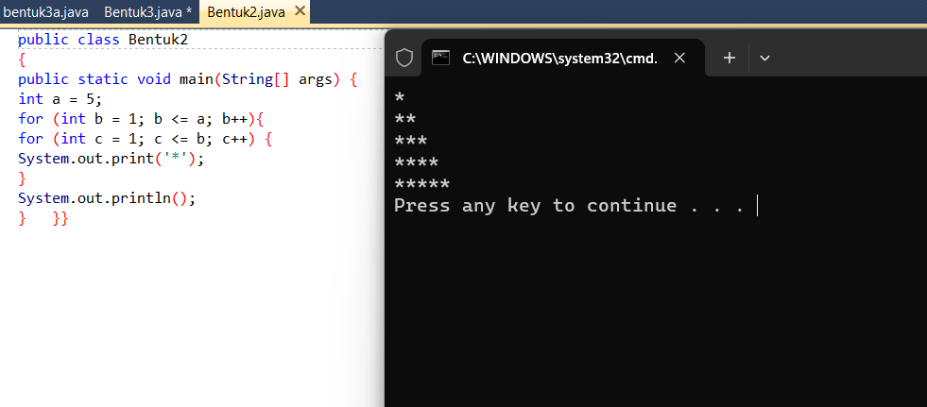
Pembahasan : Program diatas memiliki 2 for, for pertama berfungsi untuk berpindah baris saat for kedua false. For ke dua untuk mencetak Bintang agar bisa membentuk segitiga dimulai dari 1 bintang dst maka digunakan kondisi c <= b maka for didalam tidak akan pernah melebihi increment yang dimiliki b maka karena b benilai 1 bintang akan tercetak 1 kali yang mengikuti increment for pertama. Jika for kedua sudah false maka for pertama baru akan berpindah baris menggunakan system.out.println. Maka dari itu program diatas akan memunculkan output segitiga seperti diatas

Praktik 2
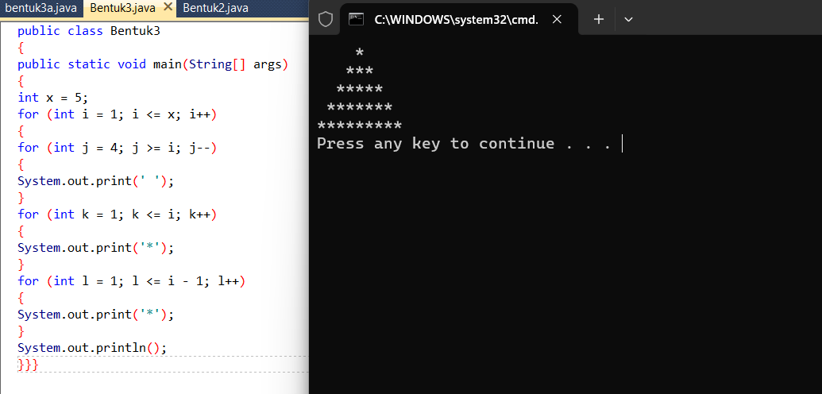
Pembahasan : Ada 4 for di program, for pertama untuk berpindah baris dan menentukan berapa baris yang akan muncul ada di variable x = 5. Karena yang diminta Bintang mulai dari Tengah maka perlu for untuk memunculkan spasi yaitu for kedua dimulai dari 4 akan menghasilkan 4 spasi maka Bintang terlihat mucul ditengah. For ke tiga akan mencetak Bintang pertama karena kondisi k <= 1 , selanjutanya ada for yang ke empat akan melanjutkan mencetak Bintang yang dihasilkan variable k sebanyak I dikurangi 1 karena kondisi l <= I - 1

Praktik 3
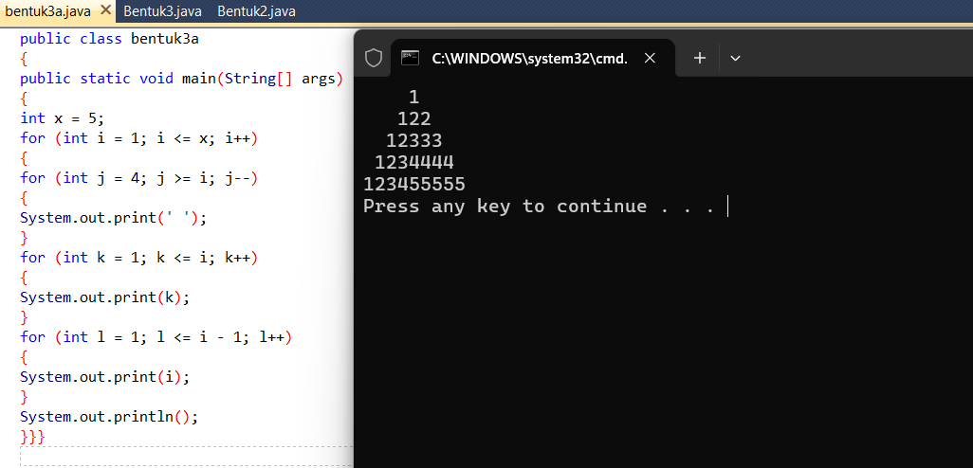
Pembahasan : Program yang sama dengan praktik 2 hanya saja diganti output yang tadinya memunculkan Bintang menjadi nilai variable saat program berjalan . Dengan cara ini menjadi sangat mudah untuk dikenali pola perulangan for yang sedang berjalan karena kita menjadi tahu saat manakah perulangan for berjalan dan mencetak sesuatu. Ada 4 for di program, for pertama untuk berpindah baris dan menentukan berapa baris yang akan muncul ada di variable x = 5. perlu for untuk memunculkan spasi yaitu for kedua dimulai dari 4 akan menghasilkan 4 spasi maka angka terlihat mucul ditengah. For ke tiga akan mencetak angka satu karena kondisi k <= 1 dan variable k pada saat itu adalah 1, selanjutanya ada akan melanjutkan mencetak angka yang dihasilkan variable k sebanyak I dikurangi 1 karena kondisi l <= I – 1. Jadi pada baris kedua ditampilka 123 secara berurutan variable k memunculkan angka 1 dan 2 disambung variable l yaitu for keempat yaitu mencetak angka 3

LATIHAN

PEMBAHASAN TUGAS
Tugas 1
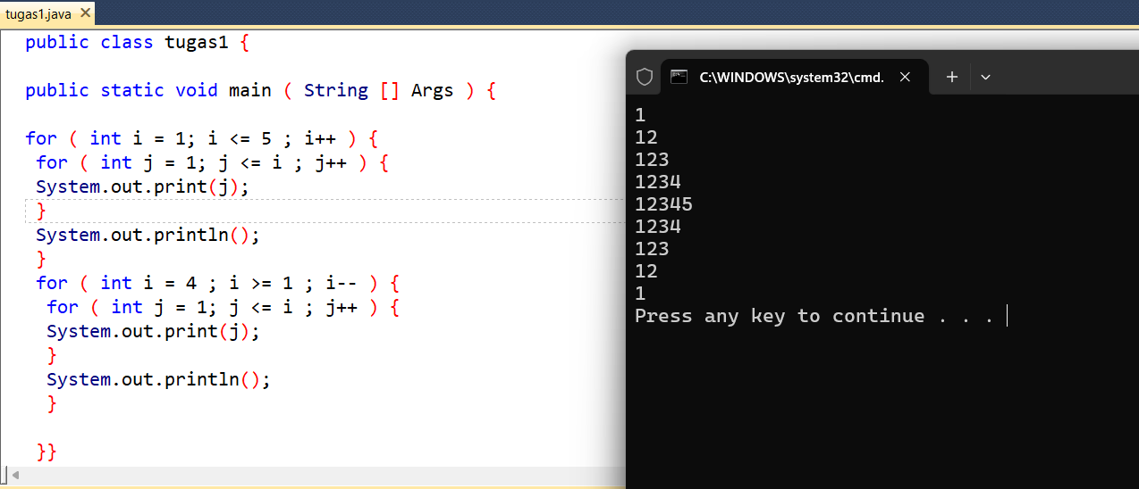
Pembahasan: Untuk bisa membuat program yang mengeluarkan output seperti diatas diperlukan perulangan bertingkat disini saya menggunakan 2 for bertingkat. For pertama digunakan untuk berganti baris saat for kedua sudah false dan for kedua yang memunculkan angka 1 sampai 12345 hal ini bisa terjadi karena variable j akan mencetak tidak lebih dari nilai I dimulai dari 1 karena variable I bernilai 1 dan akan secara terus menerus sampai false. sedangkan for ke 3 untuk berganti baris hampir sama dengan for pertama dan for ke 4 mengeluarkan angka mulai dari 1234 sampai dengan 1 berkebalikan dengan for kedua agar bisa dimulai dari 1234 bukan dari 1 maka perlu diganti for ke 3 variablenya yg sebelumnya satu menjadi 4 karena for keempat akan mencetak sampai ke nilai I.

- KESIMPULAN
Perulangan bertingkat jika pada blok statement perulangan terdapat perulangan lagi, jadi dapat dikatakan perulangan di dalam perulangan. perulangannya bisa 2 atau lebih. Perulangan yang didalam akan terus mengulang sampai perulangan terluar dari perulangan bersarang bernilai false disaat itulah program dientikan. Untuk increment dan decrement akan dilakukan setelah statement selesai dijalankan baru increment/dcrement dijalankan. Program mengizinkan blok pengulangan di dalam blok pengulangan lainnya, dan tidak membatasai jenis pengulangan apa yang boleh berada di dalam pengulangan lainnya, misalnya di dalam blok pengulangan for terdapat pengulangan while, atau

- LAMPIRAN









